Formulier VERZOEK TOEGANG TOT EVC-ASSESSMENT
Voor toegang tot het EVC-assessment zijn onderstaande criteria geformuleerd:
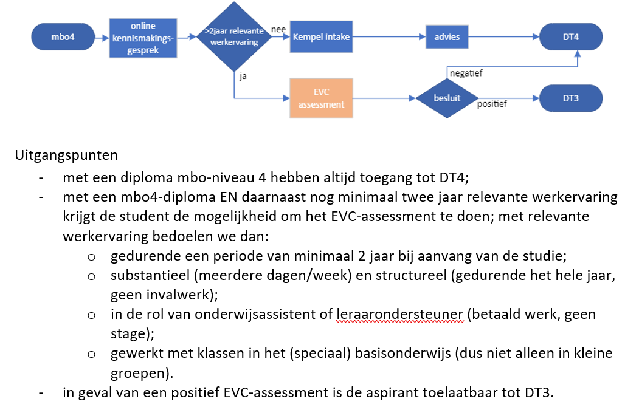

Naam student
Studentnummer
Online kennismakingsgesprek | datum:  met:
Datum aanleveren formulier

Op basis van onderstaande werkzaamheden EN bijgevoegde arbeidsovereenkomst(en) verzoek ik de toelatingscommissie mij toegang te geven tot het EVC-assessment.

Periode | Omvang  (fte of uur/week) | Werkgever | Functie en werkzaamheden

Opsturen naar de toelatingscommissie: toelating@kempel.nl

